**Brevet de technicien supérieur**

**Fluides Énergies Domotique**

**Épreuve E42**

Session 2023

Durée : 2 heures

Coefficient : 2

L'usage de calculatrice avec mode examen actif est autorisé.

L'usage de calculatrice sans mémoire « type collège » est autorisé.

**Important**

Ce sujet comporte, en plus de la page de garde, 10 pages.

Les documents réponses pages 9 et 10 sont à agrafer avec la copie.

BTS Fluides énergies domotique – session 2023 – épreuve E42

Code sujet : 23FE42PCA

**Centre aquatique « Dôme »**

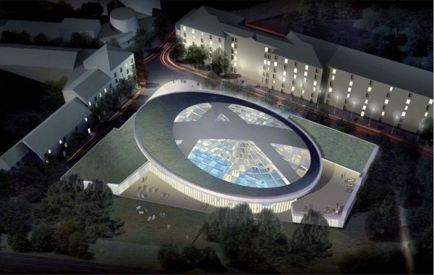

Source : www.phosphoris.fr

Le centre aquatique « Dôme » fait figure de centre pionnier en France en matière de performance énergétique.

Tout a été pensé en amont de sa construction pour offrir aux baigneurs et au personnel un confort optimal, tout en limitant la consommation énergétique globale du bâtiment. Le traitement de l’air, le chauffage des bassins et de l’eau chaude sanitaire (ECS) sont assurés par une installation composée de chaudières à condensation et d’un dispositif de déshumidification thermodynamique innovant.

La solution retenue est une thermofrigopompe à absorption couplée à des chaudières à condensation. La chaleur créée par le groupe thermodynamique alimente des échangeurs servant à réchauffer de l’eau des bassins et à produire l’ECS.

D’après : cegibat.grdf.fr

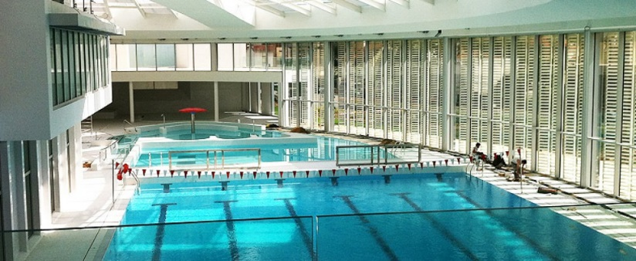

Source : www.SpaEtc.fr

Le sujet comporte 4 parties indépendantes :

A. Efficacité énergétique du groupe chaud

B. Protection contre le bruit

C. Analyses chimiques et adoucissement de l’eau

D. Choix de la pompe du réseau d’eau chaude

**A. Efficacité énergétique du groupe chaud (7,5 pts)**

***L’objectif de cette partie est de comparer le coefficient de performance (COP) fourni par le constructeur avec le COP calculé.***

***Des informations pouvant être utiles sont données dans l’annexe 1.***

Le chauffage des bassins et la production de l’eau chaude sanitaire sont en partie assurés par une pompe à chaleur. Le fluide utilisé est le R410A.

**I. Caractéristiques du cycle**

Ce fluide subit le cycle de transformations décrit ci-dessous :

* Au point A : La vapeur saturée est à la température *TA* = 0,0 °C, la pression est *PA* = 8,0 bar.
* Du point A au point B : Réchauffement isobare jusqu’à *TB* = 5,0 °C.
* Du point B au point C : Compression isentropique jusqu’à *TC* = 70 °C et *PC* = 28 bar.
* Du point C au point D : Refroidissement isobare puis condensation complète isobare.
* Du point D au point E : Détente isenthalpique jusqu’à *TE*= 0,0 °C.
* Du point E au point A : Vaporisation complète isobare.

1. Tracer le cycle sur le Document Réponse 1 à rendre avec la copie en indiquant le sens de circulation.

2. Compléter le tableau du Document Réponse 2 à rendre avec la copie en indiquant les valeurs des différentes grandeurs pour chaque état.

**II. COP de la pompe à chaleur**

La pompe à chaleur installée est une machineDYNACIAT LG 240A qui fonctionnera avec un régime de températures extérieures 30/35 °C.

1. Rédiger la réponse du technicien à la question posée par le client, non expert :

« Que représente le COP d’une pompe à chaleur ? »

2. Déterminer l’énergie massique *QCD* reçue par le fluide entre les points C et D du cycle.

3.  Retrouver à l’aide de la fiche technique la puissance *Pcond* libérée par le condenseur en mode chauffage puis vérifier que le débit massique *q* est d’environ 0,5 kg·s-1.

4. Le travail massique de transvasement *W*tr*BC*est égal à 30 kJ·kg-1.

En déduire la puissance du compresseur *Pcomp*.

5. Calculer la valeur du *COP* et la comparer à la valeur du *COP* donnée sur la fiche technique.

Commenter l’écart entre les deux valeurs.

**B. Protection contre le bruit (4pts)**

***L’objectif de cette partie est de déterminer si les techniciens intervenant dans la salle où se trouve la thermofrigopompe (TFP) devront porter des protections individuelles contre le bruit (PICB).***

***Des informations pouvant être utiles sont données dans l’annexe 2.***

1. Expliquer l’intérêt de la mesure du niveau sonore en dB(A).

2. La notice de la TFP comporte une analyse spectrale par bandes d’octaves :

|  |  |  |  |  |  |  |
| --- | --- | --- | --- | --- | --- | --- |
| Fréquence *f*  en Hz | 125 | 250 | 500 | 1 000 | 2 000 | 4 000 |
| Niveau *Ni*  en dB | 64 | 71 | 72 | 69 | 66 | 57 |

À partir du tableau du Document Réponse 3 à compléter et à rendre avec la copie, calculer en dB(A) le niveau d’intensité acoustique total *Ntot* produit par la TFP.

3. Les techniciens devront-ils porter des protections contre le bruit lorsqu’ils interviennent dans la salle où se trouve la TFP ? Justifier la réponse.

**C. Analyses chimiques et adoucissement de l’eau (5pts)**

***L’objectif de cette partie est de vérifier la nécessité de renouveler une partie de l’eau des circuits chaud et froid.***

***Des informations pouvant être utiles sont données dans les annexes 3 et 4.***

On dispose des résultats de l’analyse de l’eau des circuits chaud et froid ainsi que de celle de l’eau de la ville effectuées par un laboratoire indépendant.

Le site est équipé d’adoucisseurs d’eau à résine échangeuse d’ions.

L’eau adoucie a également été analysée.

1. La société distribuant l’eau indique que les concentrations en masse en ions calcium Ca2+ et magnésium Mg2+ sont, respectivement, *C*m(Ca2+) = 68,0 mg·L-1 et *C*m(Mg2+) = 12,1 mg·L-1.

Données : *M*(Ca) = 40,1 g⋅mol-1 ; *M*(Mg) = 24,3 g⋅mol-1

Présenter et mettre en œuvre la démarche permettant de montrer que l’eau de ville est plutôt dure.

2.  Le laboratoire ayant effectué les analyses note dans son rapport :

*« Pour les circuits chaud et froid, la valeur maximale préconisée du TH est de 8 °f. Veuillez renouveler une partie de l'eau de ces circuits avec de l'eau adoucie. »*

Rédiger une note de service à destination du gestionnaire de l’installation qui justifie la préconisation du laboratoire en précisant les inconvénients d’une eau trop dure et en expliquant le principe de fonctionnement de l’adoucisseur d’eau à résine échangeuse d’ions.

**D. Choix de la pompe du réseau d’eau chaude (4,5 pts)**

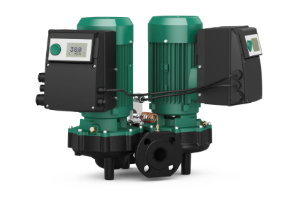***L’objectif de cette partie est de choisir une pompe répondant aux impératifs techniques et de vérifier sa performance énergétique***.

***Des informations pouvant être utiles sont données dans l’annexe 5.***

Dans un souci de performance énergétique, il est recommandé un rendement minimal pour la pompe de 80 %.

1. À l’aide d’une construction graphique sur le Document Réponse 4 à rendre avec la copie, indiquer les références de la pompe qu’il convient de choisir.

2. Expliquer si la pompe utilisée répond simultanément aux impératifs techniques et de performance énergétique. Justifier.

Données :

* Intensité de la pesanteur terrestre : *g* = 9,81 m·s-2
* Masse volumique de l’eau : *ρ* = 1,0·103 kg·m-3

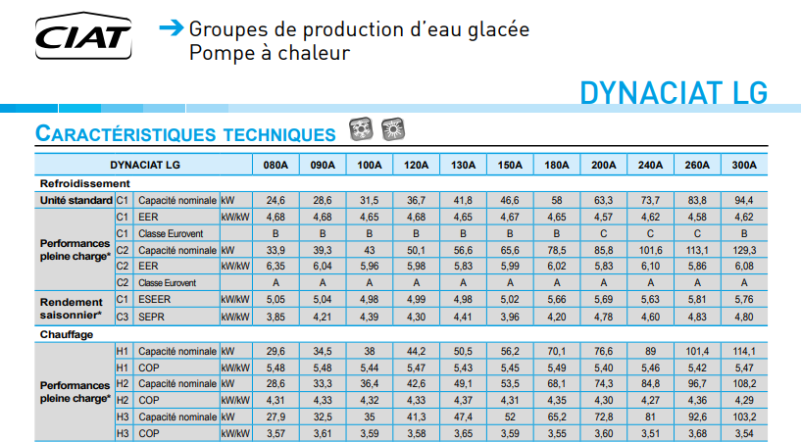**Annexe 1**

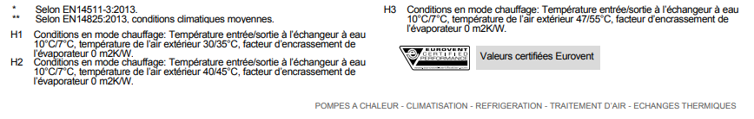

**Annexe 2**

**Loi de composition des niveaux**

***Ntot* = 10 x log (*Σ*i 10*Ni*/10 )**

*Ntot* niveau total résultant en dB ou dB(A)

*Ni* niveau d’intensité pour chaque octave en dB ou dB(A)

**Rappel des pondérations db(A) pour les différentes bandes d’octaves**

|  |  |  |  |  |  |  |
| --- | --- | --- | --- | --- | --- | --- |
| Fréquences centrales des bandes d’octave (Hz) | 125 | 250 | 500 | 1000 | 2000 | 4000 |
| Pondération dB(A) | -16,1 | - 8,1 | - 3,2 | 0 | 1,2 | 1,0 |

Un **Protecteur Individuel Contre le Bruit** (PICB) est un Équipement de Protection Individuelle (EPI).

Grâce à ses caractéristiques d'affaiblissement acoustique, il atténue les effets nuisibles du bruit et prévient toute détérioration de l'audition.

Lors du choix d’un protecteur contre le bruit, il est important de sélectionner un affaiblissement adapté. La croyance selon laquelle plus un protecteur avait un niveau d’affaiblissement élevé meilleur il était, est totalement erronée.

L’objectif est de réduire suffisamment le niveau perçu à l’oreille pour éviter d’endommager l’audition, mais sans pour autant totalement isoler son porteur, on parle alors de surprotection.

L’objectif est de descendre le niveau sonore perçu par le salarié sous les 80 dB(A), le seuil de 72 dB(A) de bruit résiduel est un bon compromis si l’on se réfère aux préconisations de la norme EN458.

Niveaux effectifs à l’oreille avec affaiblissement du PICB selon l’EN458 :

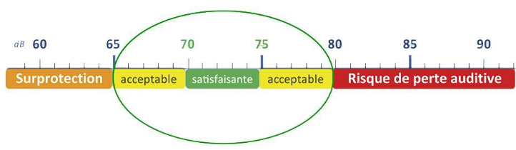

**Annexe 3**

**ANALYSES CIRCUITS CENTRE AQUATIQUE**

**ANALYSES EAU DE VILLE**

|  |  |  |  |
| --- | --- | --- | --- |
|  | **Parameter** | **04/25/20 17** | **Unit** |
| Eau de Ville | pH | 8.0 | pH |
|  | TAC | 14.0 | °F |

**ANALYSES EAU ADOUCIE**

|  |  |  |  |
| --- | --- | --- | --- |
|  | **Parameter** | **04/25/20 17** | **Unit** |
| Eau Adoucie | pH | 8.7 | pH |
|  | TAC | 13.2 | °F |
|  | TH | 0.0 | °F |

**ANALYSES CIRCUIT CHAUD**

|  |  |  |  |
| --- | --- | --- | --- |
|  | **Parameter** | **04/25/20 17** | **Unit** |
| Circuit Chaud | pH | 9.1 | pH |
|  | TAC | 16.4 | °F |
|  | TH | 11.0 | °F |

**ANALYSES CIRCUIT FROID**

|  |  |  |  |
| --- | --- | --- | --- |
|  | **Parameter** | **04/25/20 17** | **Unit** |
| Circuit Froid | pH | 9.3 | pH |
|  | TAC | 21.6 | °F |
|  | TH | 12.0 | °F |

**Annexe 4**

Le **titre hydrotimétrique** *TH*, ou [**dureté**](https://fr.wikipedia.org/wiki/Duret%C3%A9) **de l'eau**, est l’indicateur de la minéralisation de l’[eau](https://fr.wikipedia.org/wiki/Eau).

Il est surtout dû aux [ions](https://fr.wikipedia.org/wiki/Ion) [calcium](https://fr.wikipedia.org/wiki/Calcium) et [magnésium](https://fr.wikipedia.org/wiki/Magn%C3%A9sium).

Il s’exprime en France en [degré français](https://fr.wikipedia.org/wiki/Degr%C3%A9_fran%C3%A7ais) (symbole °f) et se calcule comme suit :

*TH* = (*[Ca2+]* + *[Mg2+]*) x 104avec *[Ca2+]* et*[Mg2+]* en mol∙L-1

**Plage de valeurs du titre hydrotimétrique**

|  |  |  |  |  |  |
| --- | --- | --- | --- | --- | --- |
| *TH* (°f) | 0 à 7 | 7 à 15 | 15 à 30 | 30 à 40 | +40 |
| Qualité de l’eau | Très douce | Douce | Plutôt dure | Dure | Très dure |

**Annexe 5**

**Caractéristiques du réseau d’eau chaude :**

|  |  |
| --- | --- |
| Débit demandé : 23 m3/h | Hauteur manométrique totale : 15 m |
| Liquide pompé : Eau de refroidissement | Température ambiante : 20 °C |
| Température liquide pompé : 60 °C | Masse volumique du liquide pompé :  1 000 kg/m3 |
| Puissance absorbée : 1,1 kW | Vitesse rotation pompe : 2 900 tr/min |
| Courant : 2,6 A | Viscosité fluide pompé : 1,59 mm²/s |

**Puissance fournie au fluide par la pompe**

La puissance fournie au fluide par la pompe s’exprime par la relation :

*PU* = *ρ.g*.*qv*.*H*mt

Où

* *PU* : puissance fournie par la pompe en W ;
* *ρ* : masse volumique en kg·m-3 ;
* *qv* : débit volumique en m3·s-1 ;
* *Hmt* : hauteur manométrique fournie par la pompe en m ;
* *g* :accélération de la pesanteur.

**Document Réponse 1**

**(à rendre avec la copie)**

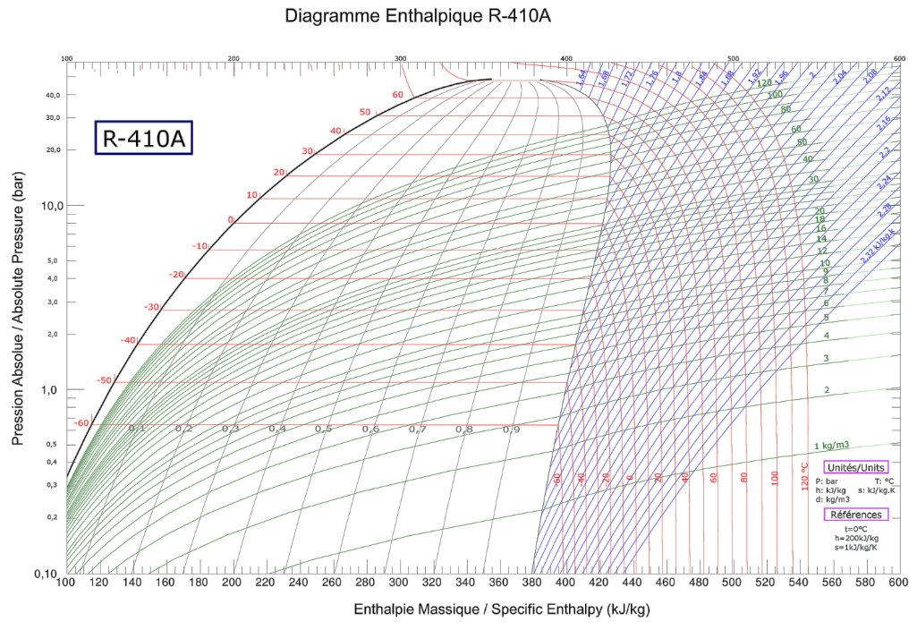

Source: climalife.dehon.com

**Document réponse 2**

**(à rendre avec la copie)**

|  |  |  |  |  |  |
| --- | --- | --- | --- | --- | --- |
|  | A | B | C | D | E |
| *T* (°C) |  |  |  |  |  |
| *P* (bar) |  |  |  |  |  |
| *h* (kJ·kg-1) |  |  |  |  |  |

**Document réponse 3**

**(à rendre avec la copie)**

|  |  |  |  |  |  |  |
| --- | --- | --- | --- | --- | --- | --- |
| Fréquence *f*  en Hz | 125 | 250 | 500 | 1 000 | 2 000 | 4 000 |
| Niveau *Ni* en dB | 64 | 71 | 72 | 69 | 66 | 57 |
| Niveau *Ni*  en dB(A) |  |  |  |  |  |  |

**Document réponse 4**

**(à rendre avec la copie)**

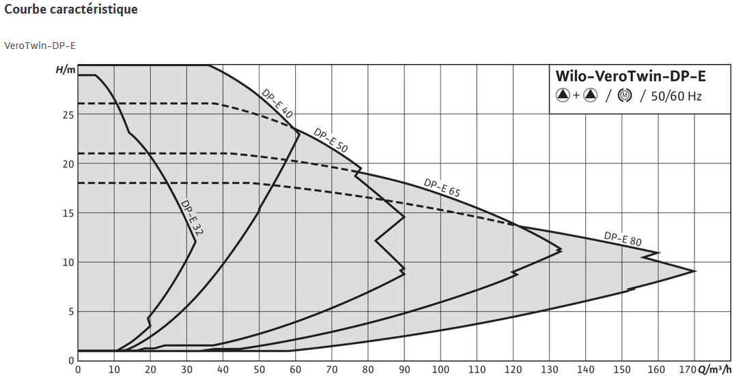

*Document https://wilo.com*